

**毕 业 论 文**

题 目： 基于web的大学生综测系统设计与实现

学 院： 计算机科学与工程学院

专 业： 计算机科学与技术

班 级： 2013级卓越软件工程师基地班

毕业年限： 2017年

学生姓名： 申建刚

学 号： 201371060116

指导教师： 张 强

摘 要

随着信息时代的到来，高校综合测评对于学生的综合素质评价具有极其重要的作用。传统的计算方式和统计方法存在很多缺陷。如何准确公正的得出一个学生的综合测评成绩成为高校各个学院迫切需要解决的课题。

基于上述目的，本文较系统的研究了在Web环境下的高校综测评价系统，主要内容包括：（1）采用B/S的体系结构，当前技术背景下，基于Web的系统更具有实用性。（2）针对B/S应用的特点，应用面向对象方法对系统建模。（3）采用Spring+SpringMVC+Mybatis框架整合开发。（4）采用shiro进行权限认证。

本文通过以上方法实现了高校综合素质评价的基本功能：（1）通过对成绩的录入得出学生的绩点。（2）通过对活动的管理，实现素质加分的功能。（3）通过权限的配置整个评价过程遵守公平公正的管理制度。

**关键词**　高校综合测评 ；Web；大学生；

Abstract

With the coming of the information age, the comprehensive evaluation of university plays an important role in the evaluation of students' comprehensive quality. There are many defects in traditional calculation methods and statistical methods. How to accurately and fairly get a student's comprehensive evaluation results has become an urgent problem to be solved in Colleges and universities.

Based on the above purpose, this paper systematically studied the comprehensive university under the environment of Web measurement and evaluation system, the main contents include: (1) with the structure of B/S, the current technology background, Web system is more practical based on. (2) according to the characteristics of B/S application, object oriented method is used to model the system. (3) integrated development using Spring+SpringMVC+Mybatis framework. (4) using Shiro for authentication.

In this paper, through the above methods to achieve the basic functions of the comprehensive quality evaluation of colleges and Universities: (1) through the results of the entry points of the students. (2) through the management of activities, to achieve the function of quality points. (3) through the allocation of authority throughout the evaluation process to comply with fair and equitable management system.

**Key words** the comprehensive evaluation of university;Web; [university student](http://www.baidu.com/link?url=7JgwDfUoba0Fpo0aYcnCJ6uJRrQuLrku1uiYhnWk6eSHi1qUww8U8hijRePVjEfruREFc9eTajspmCOe1N98U2pvrotdSTjfg8MJ3-LaOv0rmHhNv5Txnf97iTO20ECv);

不要删除行尾的分节符，此行不会被打印

目 录

摘 要 I

Abstract II

第1章 绪 论 1

1.1 研究背景 1

1.2 研究现状和发展趋势 1

1.3 研究内容及研究路线 2

1.4 论文组织结构 2

第2章 系统分析 3

2.1 问题定义 3

2.2 可行性分析 3

2.2.1 可行性研究的前提 3

2.2.2 技术可行性分析 4

2.3 需求分析 4

2.3.1 大学生综合测评管理系统的功能需求 4

2.3.2 大学生综合测评管理系统的业务流程分析 6

2.4 性能分析 9

第3章 系统开发技术和方法 10

3.1 系统开发技术介绍 10

3.1.1 开发工具介绍 10

3.1.2 Mysql介绍 10

3.1.3 B/S架构与C/S架构 10

3.2 系统开发方法介绍 11

3.2.1 快速原型法 11

3.2.2 结构化系统方法 11

3.2.3 面向对象的开发方法 12

第4章 系统设计 13

4.1 系统总体功能设计 13

4.2 系统数据库设计 14

第5章 系统实现 19

5.1 系统主要模块介绍 19

5.2 登录模块实现 19

5.3 系统管理模块实现 21

5.4 学生信息模块实现 23

5.5 班级管理员模块 25

5.6 学院管理员模块 27

第6章 总结与展望 29

6.1 系统已完成功能 29

6.2 系统功能的改进与完善 29

参考文献 31

致 谢 33

# 绪 论

## 研究背景

随着信息的发展和高校的改革，综合测评对于高校的发展以及大学生的综合素质发展具有极其重要的作用[1]。综合测评的成绩来源有两部分：第一部分是学业成绩，第二部分是参加实践活动的成绩。目前大多数高校仍然使用传统的手工计算方式统计这来两部分成绩，最终展示给学生。而这种手工计算方式一方面浪费大量的人力物力，另一方面还存在一些不公正的问题，因此在实际的计算当中存在很多问题，越来越多的同学对这样的计算方式有了异议。所以设计和研发出一款能够准确计算出学生的综合测评成绩的系统具有极其重要的意义。

## 研究现状和发展趋势

当前的各大高校都有属于自己的综合测评的计算方法，基本都是学业成绩和综合素质成绩两大部分组成。学业成绩根据一学年的学业成绩进行计算。综合素质成绩根据一学年内学生参加的各种素拓活动和各类比赛的记录进行计算。在计算过程中各个学院又没有一个统一的标准。因此整个计算过程存在很大的弊端。

1.计算方式不合理

目前普遍采用人工计算的方式，每年在计算综合测评成绩的时候需要从班级中选出学生代表和学生以及班主任组成综测评价小组，然后由评价小组进行统计计算。整个过程需要很长时间。而且计算过程中容易出现错误，所以每年都会出现成绩计算出错的问题。

2.素质分审核统计机制不健全

素质分的审核机制不健全，目前高校主要采取手工记录每次参加活动的名单，然而采用这种方式很有可能出现漏记的情况。随着时间的推移，在计算素质分的时候大多数学生已经不能很清楚的记得自己的活动加分。其次没有严格的审核机制，很容易出现错误加分的情况。

3.加分体制不透明

当前加分主要是各班班委进行素质分数的计算，所以加分的过程可能出现不够明主的情况。而且反馈给学生的只有最终成绩，没有明确指出加分的具体内容，从而会引起一些人情分，主观分等不公正的行为出现。

4.审核机制不健全

综合测评是反映一个大学生在校期间学业成绩和素质拓展成绩的一个重要指标。但是在统计过程中没有一个完善的审核制度。所以会出现一部分学成成绩比较好但是最后成绩排名下来比较低，或者是学习成绩比较差但最终成绩比较差的情况。这种情况恰恰违背了我们最初建立综合测评制度的初衷。因此一个健全的审核制度有着极其重要的作用。

## 研究内容及研究路线

在高校综合测评系统中主要以学生绩点的计算以及实践活动成绩的计算为主，所以本系统结合西北师范大学的综合测评办法进行试点开发。绩点根据西北师范大学教务管理系统导出的成绩进行计算。实践活动成绩根据系统的统计进行计算。实践活动的加分由学生申请，班级管理员审核后提交到学院管理员，最终由学院管理员授权加分。整个计算过程完全符合公平公正的原则。避免了很多传统方式引起的问题。

系统后端使用Spring+SpringMVC+Mybatis的架构进行开发，并结合Shiro进行安全验证。前端使用Html5+Css3+Bootstrap进行开发，绩点算法采用西北师范大学的GPA计算公式进行设计开发。

## 论文组织结构

第一章绪论，主要介绍了当前高校的综合测评系统的研发现状和发展趋势，以及对研究内容和研究路线的分析，阐述了本文要完成的主要工作和内容。

第二章系统分析，主要对大学生综测系统进行分析。包括问题的定义、可行性的分析、需求分析和性能分析。通过对西北师范大学计算机科学与工程学院综测情况的分析，阐述了本文要完成的具体内容。

第三章系统开发技术和方法，主要通过对系统开发技术的介绍和系统开发方法的介绍。阐述了本文系统的开发技术和开发方法。

第四章系统设计，主要通过对系统的总体功能和数据库的设计进行研究，完成了对数据库结构和数据表的设计。

第五章系统实现，主要通过对系统的三类角色和系统核心功能进行开发，介绍了系统登录模块、系统管理模块、学生信息管理模块、班级管理员模块、学院管理员的详细信息。

第六章总结与展望，本章总结了系统开发的现状和已经解决的问题，以及阐述了系统未完成的功能，并提出后续的完善方案。

# 系统分析

## 问题定义

近年来各大高校的奖学金评定更加趋于“综合测评”成绩，如西北师范大学计算机科学与工程学院设立了综合测评考评制度，在奖学金的评定过程中更加趋向去综测成绩，而不是单纯的学也成绩。学院设立科技创新奖、文体优胜奖等多个奖项还要求在科研上有所成就，并且积极参加体育锻炼、文体活动，在公益事业和学生工作中表现突出。在奖学金评定中也将学生的学业成绩、社会实践成绩等多方面成绩进行综合评价。

在大政策的驱使下，大学生综测管理系统的开发具有极其重要的意义。纵观当前各大高校综测管理的现状，大多数都采用传统的人工方式。没有一个合理的管理体系。而本系统立足于西北师范大学的综合测评计算制度，结合计算机科学与工程学院的学科特色。制定出一套合理的素质拓展加分审核流程，由学生申请，班级审核，学院审批。整个过程公开透明。符合阳光审核的标准。

本系统主要设计学业成绩的导入计算、素质拓展成绩的录入审核、综测成绩的公示。系统采用B/S架构开发，适用于PC和移动端，使用方便，大大降低了人工计算管理的成本，提高了效率的同时，也使得整个过程更加公平公正。

## 可行性分析

### 可行性研究的前提

#### 功能要求

此系统所需要完成的功能主要有三部分：①学业成绩的导入和GPA的计算，②素质加分的申请审批。③学生综合测评成绩的计算和导出。

学业成绩导入主要是将该生本学年的所有必修课程进行统计，使用Excel表格导入到综测系统中，导入的过程中自动进行GPA的计算和存储。

素质加分的申请权交还到每个学生自己的手中，管理员不定期发布活动，学生看到通知后自主申请，班级管理员审核通过后，学院管理员进行最终审核，审核通过后该活动加分记录到申请人的活动分数表中。

综合测评成绩来自于学业成绩和活动加分，通过对这两部分的整合计算得出学生的综合测评成绩。

#### 性能要求

为了满足用户的需求，系统必须有较高的运行速度。为了信息及时传达给学生，管理人员必须及时发布信息。

#### 安全与保密

为了确保用户的信息安全，特别是审核权限以及管理员的账号密码。本系统采用shiro框架进行权限的管理，不同用户有着不同的权限等级，系统对密码进行MD5加盐加密，系统安全性较高，可保证用户信息基本安全。

#### 完成期限

开发周期定位6个月，试运行3个月，系统计划与2017年5月投入运行。

### 技术可行性分析

系统开发使用主流的Spring+SpringMVC+Mybatis的开发框架进行后端开发，前端使用Bootstrap响应式开发，加密使用MD5加盐加密，web服务器使用Tomcat8。整个开发过程在技术可行。

## 需求分析

在软件工程中，需求分析通常指的是在建立一个新的或改变一个现有的软件系统时描写新系统的目的、范围、定义和功能时所要做的所有的工作。需求分析是软件工程中的一个关键过程。在这期间，软件开发人员需要进行市场调研，与用户进行沟通，确定用户的需求后，分析和寻求新系统的解决方法。需求分析阶段的主要任务是确定软件的系统功能[2]。本需求以西北师范大学计算机科学与工程学院为例，分析大学生综合测评系统的需求分析。

### 大学生综合测评管理系统的功能需求

#### 计算机学院的综测管理工作的基本模式

学院的综测管理主要是班级为单位，每个班级计算出自己班级的综测成绩提交到学院，学院做统一管理。学院设有学习部和辅导员进行管理工作，如2-1所示。

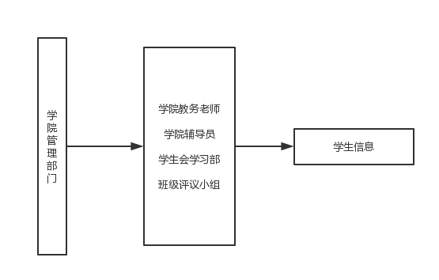

图2-1计算机学院综测管理模式

#### 计算机学院综合测评实施过程

为全面贯彻党的教育方针，落实教育部《普通高等学校学生管理规定》，培养学生创新精神和创新能力，引导学生注重提升综合素质，实现学生全面、协调发展，结合学院实际情况，制定综合测评制度。学生综合测评成绩作为各类奖学金评定、助学金评定、先进评选、推优入党、推免研究生、推荐优先就业的主要依据。综合测评以同专业班级为单位进行，学业排名和综合排名要做到准确、公平、合理、透明。具体实施过程如下：

1.各班成立由班主任、班团干部及学生代表组成的测评小组，原则上不少于7人，负责本班学生的综合测评工作。班主任担任组长，班长和团支部书记为当然人选，其他成员民主选举产生，其中非学生干部成员不得少于3人。

2．所有加分、扣分必须有相应的证明材料，班级测评小组要严格审核，不能确认的，提交学院学生工作领导小组确定。

3.班级测评小组根据学生实际情况做出测评，并将测评结果向所在班级公示，公示无异议后，经本人亲自签名、班主任亲自签名后上报学院学生工作领导小组办公室（学院团委办公室）。

4.学生对测评结果有异议的，应在班级公示期内以书面形式向班级测评小组反映，逾期不予受理。班级测评小组收到相关材料后，应及时审核，认定；班级测评小组不能解决的，向学院学生工作领导小组办公室反映。

#### 计算机学院综合测评系统的功能需求描述

大学生综合测评系统是高校学生信息管理系统中极其重要的一部分。主要用户有学生、班级管理员、学院管理员组成。通过对不同的用户进行调研，分析出本系统的基本功能需求：综合测评系统自动完成对学生的绩点、素质加分的计算，素质加分的管理以及综合测评成绩的计算和导出。系统出了对成绩的管理之外还有其他辅助功能，主要包括：

1.用户信息管理

用户信息主要包括学生、班级管理员、学院管理员、超级管理员四种角色的基本信息、权限信息的管理。不同的用户具有不同级别的访问权限，确保用户信息的相对安全。

2.学生成绩信息管理

学生成绩根据教务系统中统计的成绩按学年划分导入系统。系统根据导入的学生成绩计算学生该学年的平均GPA。

3.学生活动信息管理

学生通过查看管理员发布的活动，参加活动之后申请加分，班级管理员查看申请后进行审核，审核通过后提交给学院管理员，由学院管理员做最后审核，当学院管理员同意后，活动加分生效。如图2-2所示。

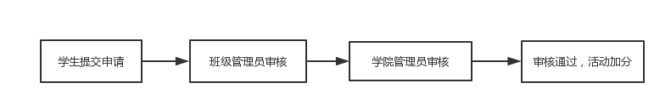

图2-2活动信息管理

4.数据查询和报表导出管理

学生可以查询自己的学业成绩、素质加分成绩、综合测评成绩。管理员可以查看并导出学生的综合测评成绩表。

5.系统性能要求

本系统主要功能是实现综合测评的计算和管理，因此，对于系统数据的可靠性有严格的要求，所有算法必须符合计算机科学与工程学院制定的标准。

### 大学生综合测评管理系统的业务流程分析

业务流程分析主要是根据系统功能分析得出业务流程图。业务流程图通过流程图符号表示业务处理的整个过程的步骤。业务流程图反映出系统各个角色之间的业务处理过程与联系，以及连接各机构的物流、信息流的传递和流通关系，体现系统的界限、环境、输入、输出、处理和数据存储等内容。

本系统业务流程根据西北师范大学计算机科学与工程学院综合测评的实际情况，初步绘制出系统业务流程图，描述了学生、学院管理员、班级管理员以及其他有关部门的业务关系和管理信息流向。通过系统业务流程图进一步完善对系统的设计。

#### 系统总业务流程图

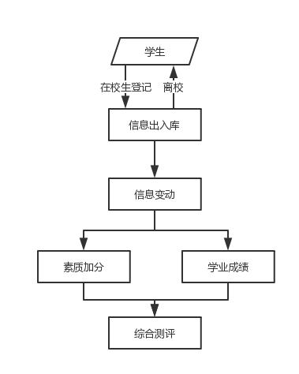

图2-3 系统总业务流程图

#### 学生申请业务流程图

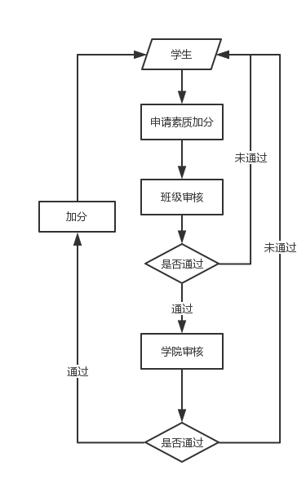

图2-4学生申请业务流程图

## 性能分析

系统使用Java语言开发，开发框架使用主流的Spring+springMVC+Mybatis的架构，服务器使用Tomcat。系统响应速度较快。安全方面使用shiro验证框架，安全性高。前后端交互使用vue.js,信息处理速度快。

# 系统开发技术和方法

## 系统开发技术介绍

### 开发工具介绍

常用的Java Web开发工具有Eclipse、NetBeans、IDEA、Myeclipse等。目前国内Java Web的开发领域，主要是以Eclipse为主，因此在开发工具的选择上，本系统选用Eclipse。

选用Eclipse作为开发工具的主要原因是，Eclipse是一个开源的、基于Java的可扩展开发平台。就其本身而言，它只是一个框架和一组服务，用于通过插件组件构建开发环境。Eclipse集成了Java Web开发所需的各种工具，强大的提示功能大大提高了开发的效率。

### Mysql介绍

本系统主要针对于高校用户，业务的实现过程需要大量的数据库操作，因此一个良好的数据库环境非常重要，同时考虑到成本的问题，使用Mysql作为数据库性价比较高。MySQL是一种开放源代码的关系型数据库管理系统（RDBMS），MySQL数据库系统使用最常用的数据库管理语言--结构化查询语言（SQL）进行数据库管理[3]。

### B/S架构与C/S架构

传统的项目大多是用C/S架构。C/S 架构采用的是两层架构，即客户端－服务器架构，它的全称是Client/Server。他的客户端一般是运行在PC端或者移动端的应用程序，而服务器端有两种形式，一种是数据库服务器端，客户端通过数据库连接来访问服务器端提供的数据；另一种是Socket服务器端，服务器端的程序通过使用Socket与客户端的应用程序进行通信。

C/S 架构也可以看做是胖客户端架构。因为客户端需要实现绝大多数的业务逻辑和界面展示。这种架构中，作为客户端的部分需要承受很大的压力，因为显示逻辑和事务处理都包含在其中，通过与数据库的交互（通常是SQL或存储过程的实现）来达到持久化数据，以此满足实际项目的需要。

B/S架构的全称为Browser/Server，即浏览器－服务器结构。Browser指的是浏览器，Server指的是服务器。系统的整个部署是在服务器端，用户使用浏览器即可访问应用系统。对于用户而言，不需要安装应用程序即可随时访问，避免了了传统应用占用系统磁盘空间的问题。

B/S架构中，显示逻辑交给了Web浏览器，事务处理逻辑在放在了web应用上，这样就避免了庞大的胖客户端，减少了客户端的压力。因为客户端包含的逻辑很少，因此也被成为瘦客户端[4]。

通过对两种架构的比较，本系统使用B/S架构，主要因为：

1、分布性：可以随时进行查询、浏览等业务

2、业务扩展方便：增加网页即可增加服务器功能

3、维护简单方便：改变网页，即可实现所有用户同步更新

4、开发成本较低，具有极强的共享性，对于数据的存储可以使用阿里云等云端数据库，避免了数据的丢失。

## 系统开发方法介绍

当前常用的开发方法主要有三种：快速原型法、结构化系统开发方法和面向对象的开发方法。

### 快速原型法

快速原型法是指在得到系统的初步设计后，根据设计创建的一个系统原型，但是初步设计一般都是不完善的，需求不断改进。因此原型法就是实现一个提供给用户和开发人员的系统原型。用户和开发人员通过对这个原型评价和分析，如果基本可行，则在此基础上继续开发；如果不可行，则重新构建原型。

快速原型法是一种基于4GL的快速模拟方法，这种方法一般不是适合一个大型系统的整个开发过程，所以这种开发方法一般用于小型系统或者比较简单的系统中。在综测系统的开发过程中，可以使用它对部分模块进行开发。

### 结构化系统方法

结构化开发方法是目前为止开发方法中应用最普遍、最成熟的一中。它的基本思想是使用系统工程的思想和工程化的方法，按用户至上的原则，模块化、机构化、自顶向下地对系统进行分析和设计。使用结构化系统方法将系统的开发过程分为系统规划、系统分析、系统设计、系统实施等阶段。系统规划阶段需要充分了解系统的目标和基本业务。系统分析阶段采用自顶向下、逐层分解的方法分析问题。系统设计阶段才去先整体后局部的方式进行优化设计。系统实施阶段则是采用自底向上，先局部后整体的方式，通过标准化模块的链接形成完整的系统[5]。

### 面向对象的开发方法

面向对象的方法是从面向对象的程序设计方法发展而来的。面向对象方法强调了对现实世界的模拟，从面向对象的角度来认识事物，从而对系统的开发提供了一中全新的方法。面向对象的方法认为一切皆对象，即客观世界的一切都是由对象组成，每个对象都有自己的属性和行为。不同的对象之间的相互作用和联系构成了不同的系统。

面向对象的开发方法主要分为四个阶段：

1. 对系统进行调研并完成需求分析
2. 分析问题，抽象出问题中的对象，并对对象的属性和行为进行分析、整理。在问题中得到对象的属性、行为、构造方法等。即面向对象分析（OOA）。
3. 整理问题，这一阶段对分析的结果进行整理，进一步抽象、整理，最终以范式的形式将他们确定下来。即面向对象设计（OOD）。
4. 程序实现，这一阶段用面向对象的语言将面向对象设计整理出的范式映射为应用程序软件。即面向对象的程序（OOP）。

通过对三种系统开发方法的分析，本系统采用三种开发方法相结合的方式进行系统分析和系统设计。

# 系统设计

系统设计是新系统的物理设计阶段。根据系统分析阶段所确定的新系统的逻辑模型、功能要求，在用户提供的环境条件下，设计出一个能在计算机网络环境上实施的方案，即建立新系统的物理模型[6]。本系统主要适用于西北师范大学计算机科学与工程学院，在系统设计阶段，根据系统分析的结果，结合学院具体情况，设计出实现需求功能的物理模型。这个阶段又分两个步骤：系统总体功能设计和系统数据库设计。

## 系统总体功能设计

在对系统需求分析的基础上，对大学生综测系统进行功能设计，可将系统分为多个子系统，分块描述该系统的各项功能以及操作程序与规范信息。根据系统需求分析，本系统主要功能有：学生学业成绩管理、学生素质加分管理、系统和权限管理。在此基础上，进一步对功能进行分解，得到系统管理、用户信息管理、班级管理、个人信息管理、成绩管理、活动管理、综合素质管理七个子模块，各模块间功能相对独立、耦合度较低。系统功能结构如图5-1所示：

（一）系统管理模块

系统管理模块主要由学院管理员使用。该模块主要完成对系统的配置、系统用户权限的管理。保证系统信息的安全和稳定，避免用户信息泄露。

1. 权限管理

权限管理部分主要是菜单管理、角色管理和用户管理三部分。根据权限不同系统分三种角色：学院管理员、班级管理员、学生。学院管理员添加菜单后，再根据角色的权限大小给不同的角色赋予不同的权限。新加入的用户再选择不同的角色

2.系统日志管理

在一个完整的信息系统里面，日志系统是一个非常重要的功能组成部分。它可以记录下系统所产生的所有行为，并按照某种规范表达出来。我们可以使用日志系统所记录的信息为系统进行排错，优化系统的性能，或者根据这些信息调整系统的行为。为保证系统在运行阶段数据的安全和整个流程可靠性，用户的所有操作记录在系统日志中[8]。主要记录内容有用户名、用户操作、请求方法、请求参数、IP地址和操作时间。

3.系统监控

本系统后台模块较多，加分审核对于数据库的操作比较频繁，因此添加系统监控可以通过前端界面实时监控数据源和sql的变化，保证了综测加分的安全可靠。系统主要监控内容有数据源、SQL监控、Web应用、URL、Session、Spring等。

（二）信息录入模块

系统信息录入模块主要有素质活动管理、通知公告管理、学生成绩管理、班级信息管理等。

1.素质活动管理

素质活动管理包括了对素质活动的增加、删除和修改。学院管理员登录系统后进入素质活动管理页面，可对素质活动进行操作。素质活动发布后，学生和班级管理员可以登陆系统进行查看。学生可以申请素质活动加分，申请后班级管理员可以进行审核。班级管理员审核通过后，学院管理员进入素质活动加分审核界面进行最后审核。学院管理员审核通过的，学生可以在自己的活动加分中看到相应的活动加分，没有审核通过则不加分。

2.通知公告管理

由于各种活动的加分和申请，需要一个完整的监控管理体系，因此系统设置了通知公告模块。每次活动的审核和学生成绩的计算由班级管理员或学院管理员发布通知公告，学生可登陆系统进行查看，确保整个过程公开透明，减少传统的管理方式产生的问题。

3.学生成绩管理

学生成绩管理是本系统的一个重要组成部分，管理员对负责导入学生成绩，学生GPA在成绩导入过程中自动生成并存入数据库表中。学生登录系统后可查看自己的成绩。

3.班级信息管理

本系统后台模块较多，加分审核对于数据库的操作比较频繁，因此添加系统监控可以通过前端界面实时监控数据源和sql的变化，保证了综测加分的安全可靠。系统主要监控内容有数据源、SQL监控、Web应用、URL、Session、Spring等

## 系统数据库设计

数据库设计是系统设计过程中非常重要的一部分，数据库的设计关系到综测系统功能前期的实现、运行阶段的稳定性和后期的扩展性等多个方面。 而数据表又是数据库中最重要和核心的对象，是数据存储的基本形式。本系统涉及到了大量的数据，且系统运行需要频繁操作数据库，随着运行时间的增长，数据表中的数据会不断增加，因此对于存储数据的效率有着极高的要求[7]。根据数据库的需求分析、概念设计和功能的说明等，建立综测系统的数据库（db_cems）。数据库结构如表4-1所示。

|  |  |  |
| --- | --- | --- |
| 编号 | 表名 | 描述 |
| 1 | sys_user | 系统用户表 |
| 2 | sys_role | 系统角色表 |
| 3 | sys_menu | 系统菜单表 |
| 4 | sys_log | 系统日志表 |
| 5 | sys_config | 系统配置信息表 |
| 6 | sys_oss | 文件上传表 |
| 7 | sys_role_menu | 角色与菜单关系表 |
| 8 | sys_user_role | 用户与角色关系表 |
| 9 | schedule_job | 定时任务表 |
| 10 | schedule_job_log | 定时任务日志表 |
| 11 | nwnu_stu | 学生信息表 |
| 12 | nwnu_specialty | 专业信息表 |
| 13 | nwnu_class | 班级信息表 |
| 14 | nwnu_grade | 成绩表 |

表4-1数据库结构

1、系统用户表

系统用户表（sys_user）用于存储综测系统的所有用户的基本信息。包括用户id、用户名、密码、邮箱、手机号码、账号状态等信息。表结构设计如表4-2所示。

|  |  |  |
| --- | --- | --- |
| 表名 | sys_user | |
| 字段中文名 | 字段名 | 字段类型 |
| 用户id | user_id | bigint(20) |
| 用户名 | username | varchar(50) |
| 密码 | password | varchar(100) |
| 邮箱 | email | varchar(100) |
| 手机号 | mobile | varchar(100) |
| 状态 0：禁用 1：正常 | status | tinyint(4) |
| 创建者ID | create_user_id | bigint(20) |
| 创建时间 | create_time | datetime |

表4-2系统用户表

2、系统角色表

系统角色表（sys_role）用于存储综测系统的所有用户类型。包括角色id，角色名，备注，创建者id，创建时间等信息，表结构设计如表4-3所示。

|  |  |  |
| --- | --- | --- |
| 表名 | sys_role | |
| 字段中文名 | 字段名 | 字段类型 |
| role_id | role_id | bigint(20) |
| 角色名称 | role_name | varchar(100) |
| 备注 | remark | varchar(100) |
| 创建者ID | create_user_id | bigint(20) |
| 创建时间 | create_time | datetime |

表4-3系统角色表

3、系统菜单表

系统菜单表（sys_menu）用于存储综测系统中的所有菜单信息。包括菜单ID、父菜单ID、菜单名称、菜单URL、授权信息（用于区分菜单的权限信息）、菜单类型（0：目录，1：菜单，2：按钮）、菜单图标和菜单顺序。表结构设计如表4-4所示。

|  |  |  |
| --- | --- | --- |
| 表名 | sys_menu | |
| 字段中文名 | 字段名 | 字段类型 |
| 菜单ID | menu_id | bigint(20) |
| 父菜单ID，一级菜单为0 | parent_id | bigint(20) |
| 菜单名称 | name | varchar(50) |
| 菜单URL | url | varchar(200) |
| 授权(多个用逗号分隔，如：user:list,user:create) | perms | varchar(500) |
| 类型 0：目录 1：菜单 2：按钮 | type | int(11) |
| 菜单图标 | icon | varchar(50) |
| 排序 | order_num | int(11) |

表4-4系统菜单表

4、系统日志表

系统日志表（sys_log）用于存储综测系统中用户操作的日志信息。包括用户名、用户操作、请求方法、请求参数、IP地址和创建时间等信息。表结构设计如表4-5所示。

|  |  |  |
| --- | --- | --- |
| 表名 | sys_log | |
| 字段中文名 | 字段名 | 字段类型 |
| id | id | bigint(20) |
| 用户名 | username | varchar(50) |
| 用户操作 | operation | varchar(50) |
| 请求方法 | method | varchar(200) |
| 请求参数 | params | varchar(5000) |
| IP地址 | ip | varchar(64) |
| 创建时间 | create_date | datetime |

表4-5系统日志表

5、系统配置信息表

系统配置信息表（sys_config）用于存储综测系统的系统基本配置信息。包括key、value、状态（0:隐藏，1:显示）、备注等信息。表结构设计如表4-6所示。

|  |  |  |
| --- | --- | --- |
| 表名 | sys_config | |
| 字段中文名 | 字段名 | 字段类型 |
| id | id | bigint(20) |
| key | key | varchar(50) |
| value | value | varchar(2000) |
| 状态 0：隐藏 1：显示 | status | tinyint(4) |
| 备注 | remark | varchar(500) |

表4-6系统配置信息表

6、文件上传表

文件上传表（sys_oss）用于存储综测系统上传的文件信息。包括文件上传地址和上传时间。表结构设计如表4-7所示。

|  |  |  |
| --- | --- | --- |
| 表名 | sys_oss | |
| 字段中文名 | 字段名 | 字段类型 |
| id | id | bigint(20) |
| URL地址 | url | varchar(200) |
| 创建时间 | create_date | datetime |

表4-7文件上传表

7、学生信息表

学生信息表（nwnu_stu）用于存储综测系统中学生的基本信息。包括学生ID、学号、姓名、性别、班级Id。表结构设计如表4-8所示。

|  |  |  |
| --- | --- | --- |
| 表名 | nwnu_stu | |
| 字段中文名 | 字段名 | 字段类型 |
| id | id | int(11) |
| 学号 | stuNo | int(11) |
| 姓名 | stuName | varchar(255) |
| 性别 | sex | varchar(255) |
| 班级id | classId | int(11) |

表4-8学生信息表

8、专业信息表

专业信息表（nwnu_specialty）用于存储综测系统中学员开设专业的基本信息。包括专业编号和专业名称，表结构设计如图4-9所示。

|  |  |  |
| --- | --- | --- |
| 表名 | nwnu_specialty | |
| 字段中文名 | 字段名 | 字段类型 |
|  | id | int(11) |
| 专业编号 | specialtyID | int(11) |
| 专业名称 | specialtyName | varchar(255) |

表4-9专业信息表

9、学生成绩表

学生成绩表（nwnu_grade）用于存储学生的学业成绩。包括学生学号、课程名、学期、学分、平时成绩、总评成绩等信息。表结构设计如表4-10所示。

|  |  |  |
| --- | --- | --- |
| 表名 | grade | |
| 字段中文名 | 字段名 | 字段类型 |
|  | id | int(100) |
| 课程名 | courseName | varchar(50) |
| 学期 | xueqi | varchar(50) |
| 学分 | credit | varchar(50) |
| 平时成绩 | pingshi | varchar(50) |
| 期末成绩 | qimo | varchar(50) |
| 总评成绩 | zongpin | varchar(20) |
| 最终 | finalScore | varchar(20) |
| 成绩类型 | type | varchar(20) |
| 课程类型 | courseType | varchar(20) |
| 课程编码 | courseCode | varchar(100) |
| 课序号 | courseId | varchar(100) |
| 期中成绩 | qizhong | varchar(100) |
| 补考 | bukao | varchar(20) |
| 学号 | stuNo | int(100) |

表4-10学生成绩表

# 系统实现

## 系统主要模块介绍

根据大学生综测系统的总体设计，系统主要分为系统管理、用户信息管理、班级管理、个人信息管理、成绩管理、活动管理、综合素质管理七个子功能模块构成。各模块的实现如下。

## 登录模块实现

系统根据详细设计需求设置统一登录，系统对登录的用户进行权限和身份的认证，认证通过的用户可进入本系统。系统设置了学院管理员、班级管理员、学生三种角色，用户登陆后系统更具用户的登陆信息进入不同的界面，系统登录界面如图5-1所示。

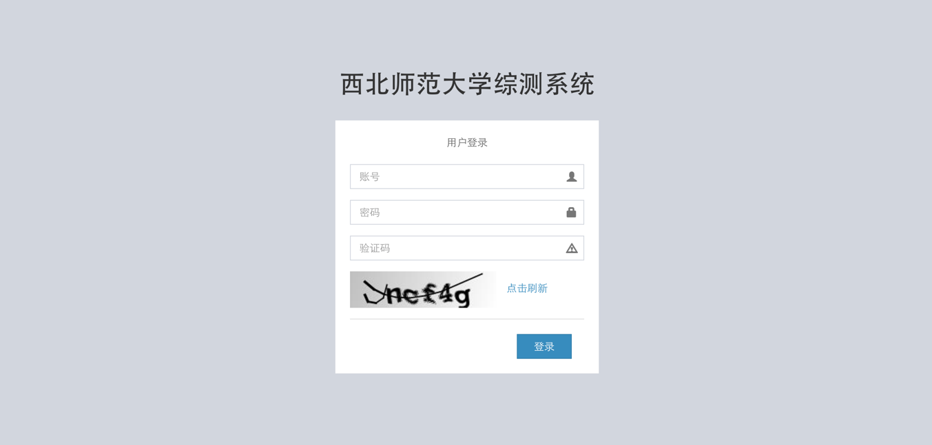

图5-1系统登陆页面

1. 系统使用统一登陆的方式，在系统登录界面输入用户名和密码。
2. 系统为了防止错误操作，先对验证码进行验证。验证成功进行账号和密码的验证，验证失败则提示重新输入验证码。
3. 验证码验证成功后根据输入的账号和密码与数据库中的数据进行验证。
4. 如果用户名和密码输入正确，则进入锡荣，如果不成功则提示用户名或密码错误，界面如 图5-2所示。

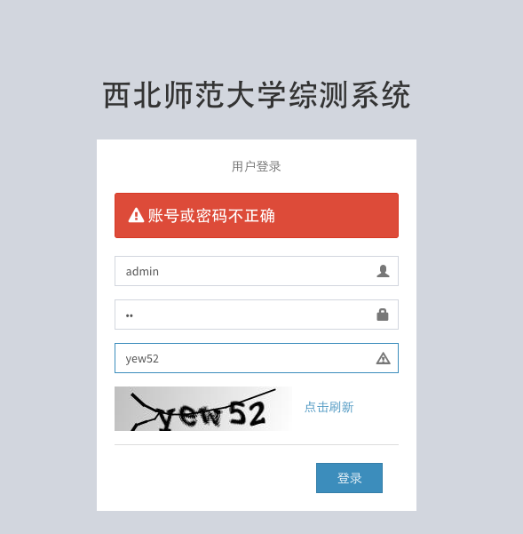

图5-2登陆错误提示界面

1. 登陆成功后进入系统主页面，界面将根据登录用户所在角色显示不同的菜单列表，登陆模块主要代码如图5-3所示。

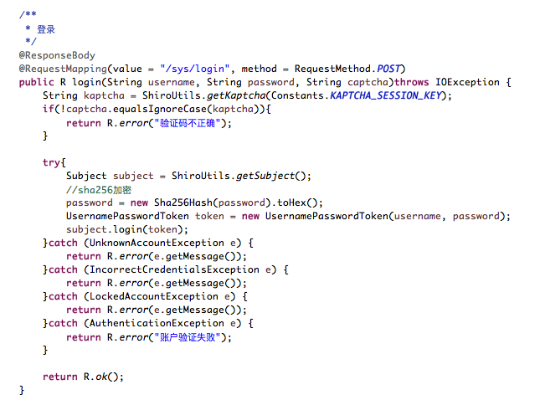

图5-3 登陆模块主要代码

## 系统管理模块实现

系统管理模块主要包括菜单管理、SQL监控、角色管理、权限管理、日志信息等功能，如图5-4所示。

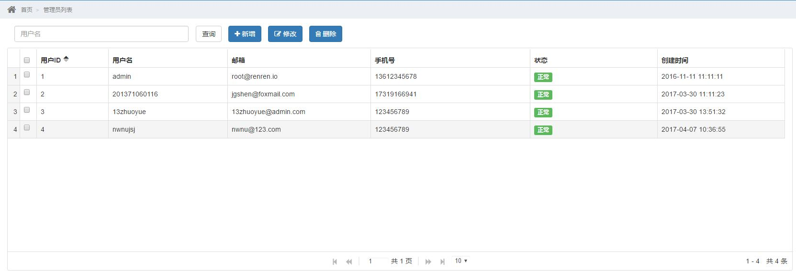

图5-4系统管理界面

1. 素质活动管理

由学院管理员进行操作，素质活动管理的功能包括：活动编号、活动名称、活动分数的增加、删除、查询和修改等，如图5-5所示。

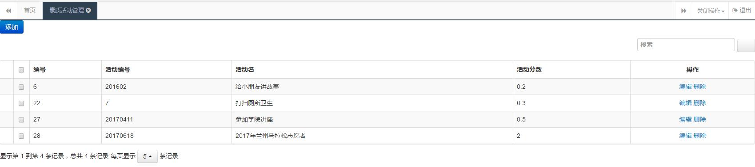

图5-5素质活动管理界面

1. 添加活动信息。如果有新的活动需要发布，学院管理员可以登录系统进行活动发布。
2. 编辑活动信息。如果发布的活动信息有变动，学院管理员登录系统后对已发布的活动信息进行编辑。
3. 删除活动信息。如果已发布的活动信息临时取消，学院管理学院可登录系统后删除已经发布的活动。
4. 角色管理

由系统管理员进行操作，系统管理员根据实际情况设置适当的角色，根据西北师范大学计算机科学与工程学院的实际需求，本系统设置三类角色：学生、班级管理员、学院管理员。不同的角色有不同的系统权限，如图5-6所示。

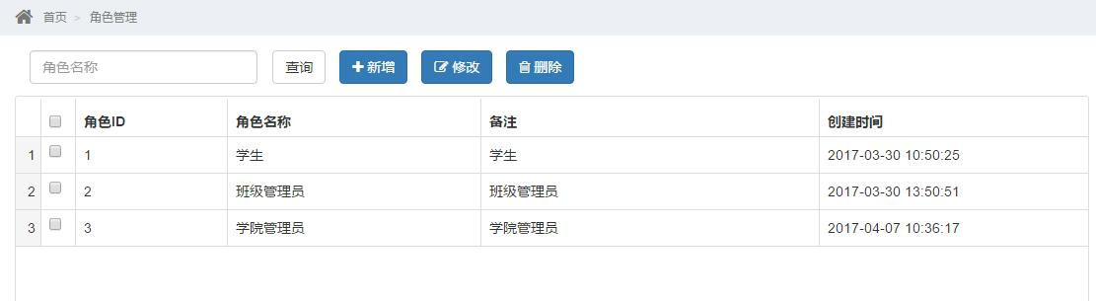

图5-6系统角色管理界面

1. 添加角色信息。如果系统在运行过程中，由于业务需要，系统根据具体需求添加相应的角色，在添加角色的同时赋予角色相应的权限。如图5-7所示。

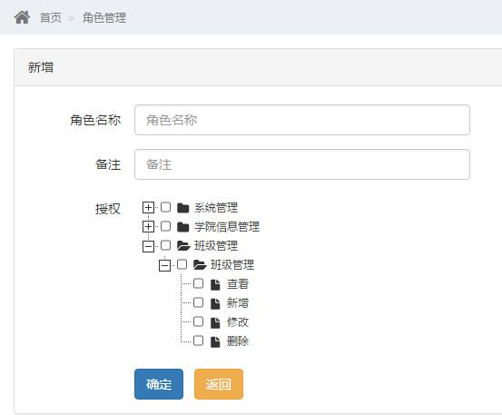

图5-7 角色新增界面

1. 修改角色信息。在系统运行过程中，如果原有的角色权限无法满足当前的功能需求。管理员可对角色权限进行升级。
2. 删除角色信息。在系统运行过程中，如过当前角色出现变动，原有的角色没有存在的必要时，系统管理员可以对该角色进行删除操作。
3. 日志信息

系统在运行和使用过程中存在大量对DB的操作，为保证每次操作都是安全有效的，系统设置了日志信息模块。该模块将系统所有用户对DB的操作的记录下来，方便出现问题及时定位。日志信息包括：用户名、用户操作、请求方法、请求参数、IP地址、操作时间等信息。操作界面如图5-8所示。

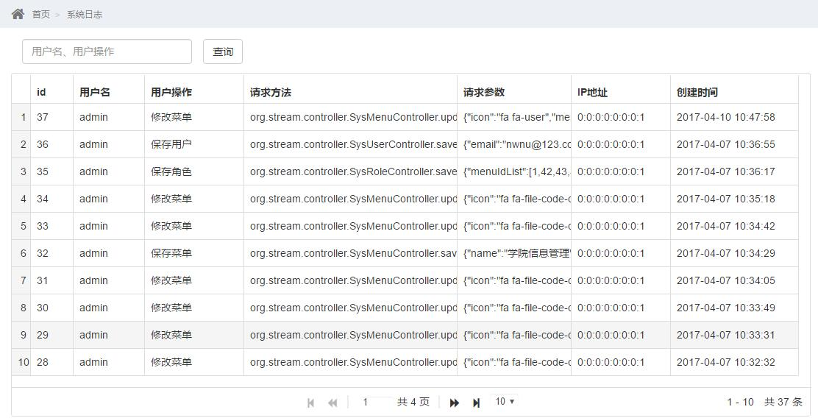

图5-8 系统日志信息界面

1. 分数生成模块

系统在学生管理界面导入学生成绩表，导入过程中完成对学生成绩的生成。如图5-9所示。

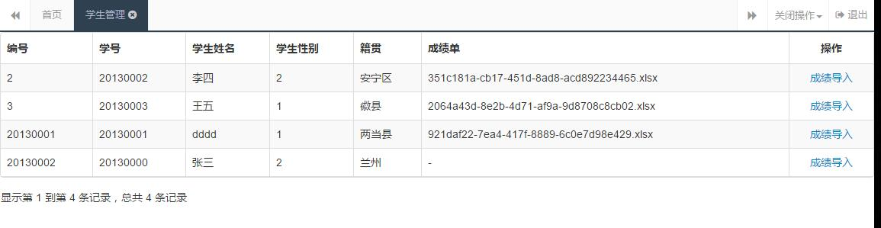

图5-9 系统日志信息界面

## 学生信息模块实现

学生信息模块包括活动加分申请、学生素质分、学生综合素质成绩、成绩查看、个人信息管理、通知公告、教务系统等功能。

1、活动加分申请。学生登录系统后，选择相应的活动进行加分申请，如图5-10所示。

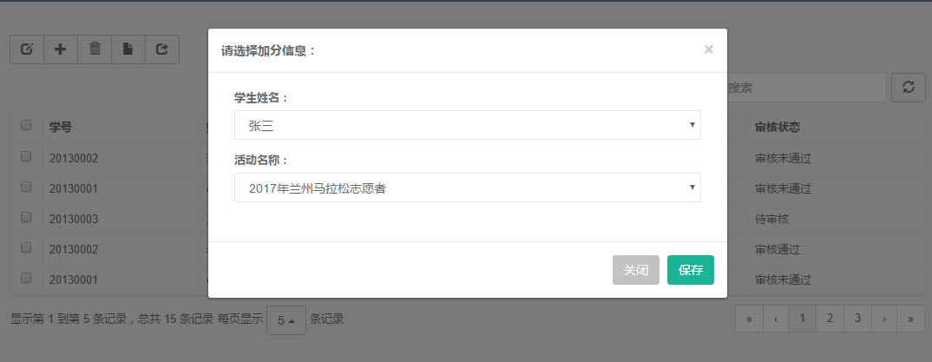

图5-10 活动加分申请界面

2、学生素质分。学生登录系统后，在个人中心选择学生素质分菜单即可查看学生的素质加分项。如果审核通过则显示相应分数，审核未通过的分数显示为0。如图5-11所示。

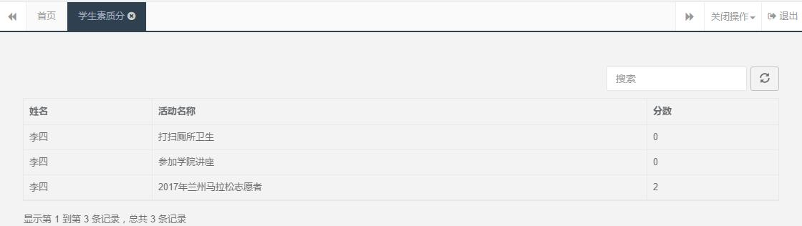

图5-11 学生素质分界面

3、学生综合素质成绩。学生综合素质成绩根据西北师范大学计算机科学与工程学院综合测评成绩的计算方式得出学生的综合测评成绩。如图6-12所示。

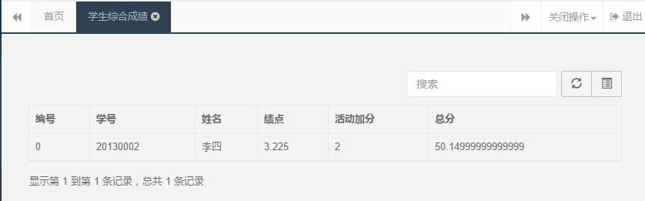

图5-12 学生综合成绩界面

4、通知公告。系统设置通知公告功能，学院管理员登录系统后可以发布通知公告。其他用户在登录到系统后可以查看管理员发布的通知信息。如图5-13所示。

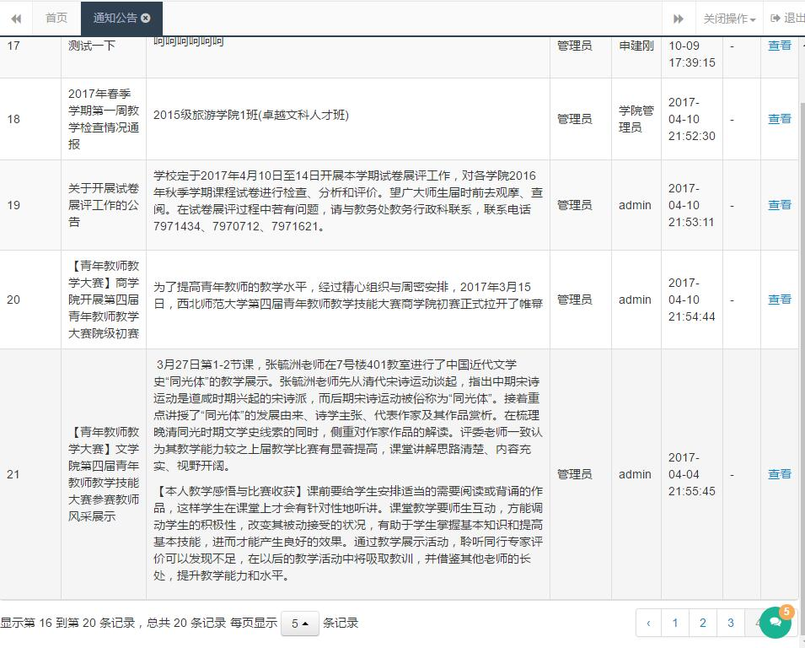

图5-13 通知公告界面

## 班级管理员模块

班级管理员模块包括班级信息的管理、班级活动审核、学生成绩导入和GPA自动生成通知公告的发布等功能。

1、班级信息管理。本模块主要包括年级、班级、专业信息。系统根据学院的实际情况添加班级信息。如图5-14所示。

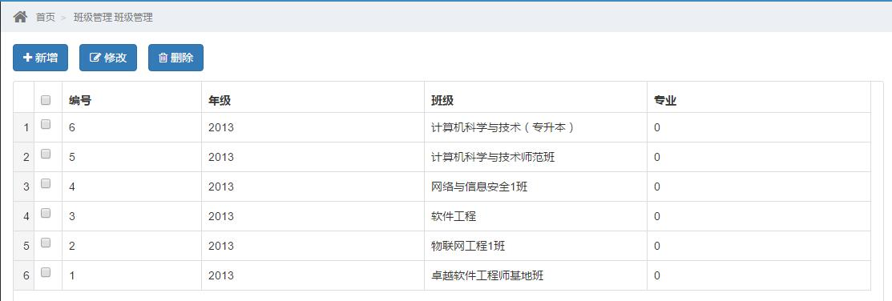

图5-14 班级信息管理界面

2、学生班级活动审核。本模块主要包括学号、姓名、活动编号、活动名称、活动分数、审核状态等信息。学生提交申请后，班级管理员进行审核。如图5-15所示。

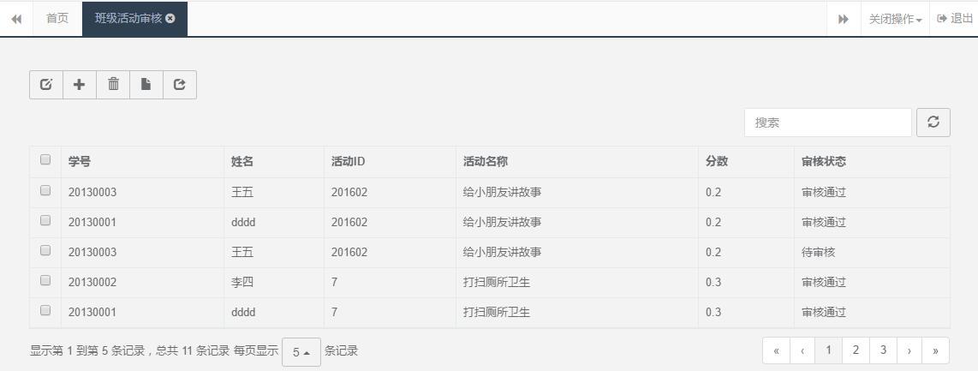

图5-15 班级活动审核界面

班级活动审核分为两种情况，审核通过和审核不通过，审核不通过则会通知申请学生审核未通过；审核通过则会提交给学院管理员做最终的审核。

3、通知公告发布。本模块主要是提供给班级管理员日常发布通知信息，包括通知标题、通知内容、发布人、发布部门和发布日期。如图5-16所示。

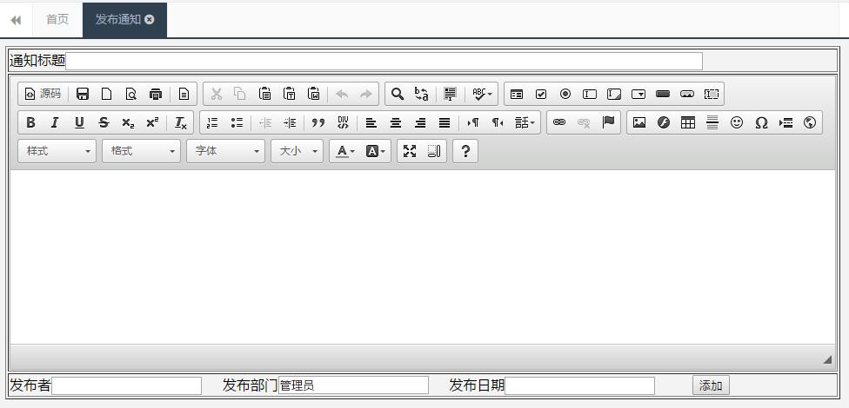

图5-16 通知公告发布界面

4、成绩导入和学分生成。本模块主要是提供给班级管理员导入班内同学成绩信息。如图5-17所示。

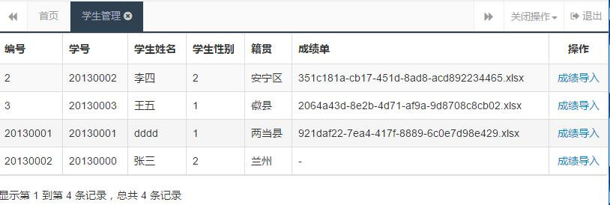

图5-17 成绩导入界面

## 学院管理员模块

学院管理员模块包括学院活动审核、通知公告的发布等功能。

1、学生学院活动审核。本模块主要包括学号、姓名、活动编号、活动名称、活动分数、审核状态等信息。学院审核阶段审核班级管理员审核通过的活动加分项。如图5-18所示。

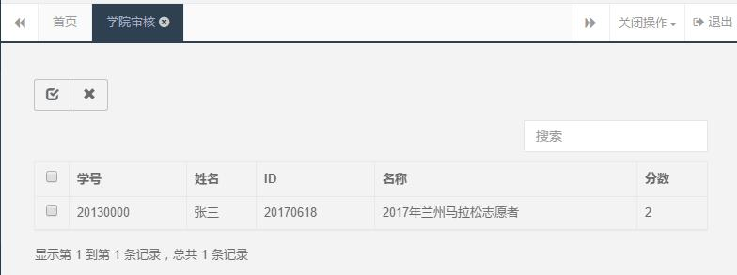

图5-18 学院审核界面

班级活动审核分为两种情况，审核通过和审核不通过，审核不通过则会通知申请学生审核未通过；审核通过则会提交给学院管理员做最终的审核。

2、通知公告发布。本模块主要是提供给学院管理员发布最新通知信息，包括通知标题、通知内容、发布人、发布部门和发布日期。如图5-19所示。



图5-19 通知公告发布界面

# 总结与展望

## 系统已完成功能

系统目前已经完成系统管理、用户信息管理、班级管理、个人信息管理、成绩管理、活动管理、综合素质管理等七个模块。基本实现了成绩的录入和GPA自动生成的功能，以及实现了素质活动加分审核制度。保证了活动加分的安全性和可靠性。

1、自动化GPA的生成，减少了传统的手工计算的成本和时间，为综测计算工作省去了大量的人工操作。同时使用程序计算降低了人工计算产生的误差，另一方面也提高了计算效率。

2、活动加分的透明化。学生活动加分由本人申请，班级管理员和学院审核，学院最终审核通过后予以加分，整个过程公平公正，避免了传统方式的不公正性和封闭性。

## 系统功能的改进与完善

系统从最初的调研、问题定义、需求分析、系统设计到实现。经过了4个月的时间，系统最初的设计需求已经基本完成。能够为学院对学生综合测评的管理起到一定的帮助作用，虽然系统的基本功能已经实现，但是在报表方面还需要改进，实现成绩的导出操作。

1、学生成绩按照班级导出。系统在后续的升级中，可以考虑加入学生成绩按照班级的导出功能，实现班级成绩单导出操作。

参考文献

1. 叶景山.综合素质测评在大学生管理工作中的应用.长春工业大学学报(高教研究版)，2004(1)：46-48
2. 张海藩，牟永敏.软件工程导论.清华大学出版社,2013:55-73
3. 刘鑫. MySQL和PostgreSQL的对比选择[J]. 沈阳工程学院学报(自然科学版),2011,(02):171-173+177
4. 李云云. 浅析B/S和C/S体系结构[J]. 科学之友,2011,(01):6-8
5. 李明. 基于三层结构的系统开发方法与应用研究[D].河海大学,2004.
6. 朱孔祥. 基于C/S与B/S混合结构的宽带资源信息管理系统设计与实现[D].山东科技大学,2004
7. 李平,沈国民,李哲. 基于JSP技术的WEB数据库设计[J]. 电脑与信息技术,2000,(06):1-3.
8. 王国婧. 基于J2EE工作日志管理系统的设计与实现[D].吉林大学,2016.

致 谢

本论文从选题到设计到实现，都是在我的导师张强老师的精心指导下完成。导师多年的科研和丰富的是实践经验、严谨的治学态度、创新的思维方式、解决问题的方法，特别是设计阶段导师耐心的指导给了我很大的灵感和动力，使我受益匪浅。正是由于张老师的指导和帮助，才能使得设计的顺利完成以及论文的撰写。在此，向我的导师表示衷心的感谢并致以崇高的敬意。

在这里，我还要感谢我的实习单位，在实习中学会了使用web开发的一些新技术实现我的设计。在公司同事的指导和帮助下顺利的完成了项目的开发，最重完成论文。

最后，感谢所有关心和帮助过我的老师和同学们，感谢公司同事的热心帮助，祝你们一生幸福。

|  |  |  |  |  |  |  |  |  |  |  |
| --- | --- | --- | --- | --- | --- | --- | --- | --- | --- | --- |
| 指导教师预评评语 | 指导教师 |  | | 职称 | | |  | 预评成绩 | |  |
|  | | | | | | | | | |
|  | | | | | | | | | |
| 年 月 日 | | | | | | | | | |
| 答辩小组评审意见 | 答辩小组评定成绩 | |  | | 答辩  委员  会终  评意  见 | 答辩委员会终评成绩 | | |  | |
| 答辩小组组长（签字）：  年 月 日 | | | | 答辩委员会主任（签章）：  年 月 日 | | | | |

说 明：1. 成绩评定均采用五级分制，即优、良、中、及格、不及格。

2. 评语内容包括：学术价值、实际意义、达到水平、学术观点及论证有无错误等。